Customer Table
PK(CID)
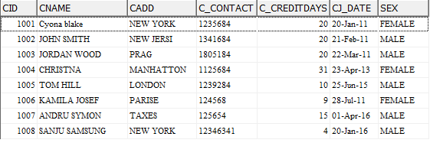
Vendors Table
PK(VID)
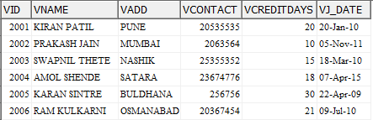

Employee Table
PK(EID)
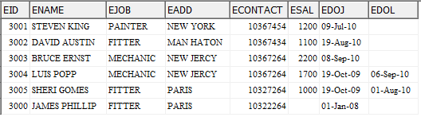
Sparepart Table
PK(SPID)
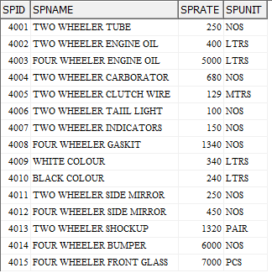
Purchase Table
PK(PID),FK(VID),FK(SPID),FK(eid or RCV_eid)
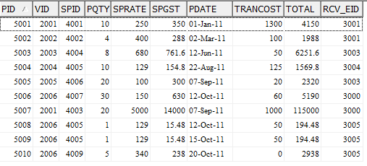
SER_DET Table

PK(SID),FK(cid), FK(EID) ,FK(SPID)
